7 stapsprong
Moeilijk woorden
-geen
Probleemstelling
-Er moet een tas ontworpen worden die gebruikt kan worden voor sporten en voldoet aan de gestelde eisen.
De 5 W’s
-Wie heeft het probleem?
De doelgroep ( ik zelf met een sporttas)
-Wat is het probleem?
Er moet een tas ontworpen worden die tegen de regen kan, stevig is, en waar alle sport spullen in kunnen. De tas moet goed aansluiten op je rug.
-Waar is het probleem?
Het probleem zit in het materiaal dat gebruikt gaat worden en de verbindingen/sluitingen. Ook moet de tas goed aansluiten op het lichaam en voldoende ruimte hebben voor sportspullen
-Wanneer is het probleem?
Het probleem is voor het sporten bij het inpakken en onderweg naar het sporten en bij het er uithalen van de sportspullen
-Waarom is het een probleem?
Het kan zijn dat er niet genoeg ruimte is voor de spullen die mee moeten. Het kan zijn dat de sluitingen vast lopen of dat er water in de tas komt of dat hij niet lekker zit.

Brainstormen

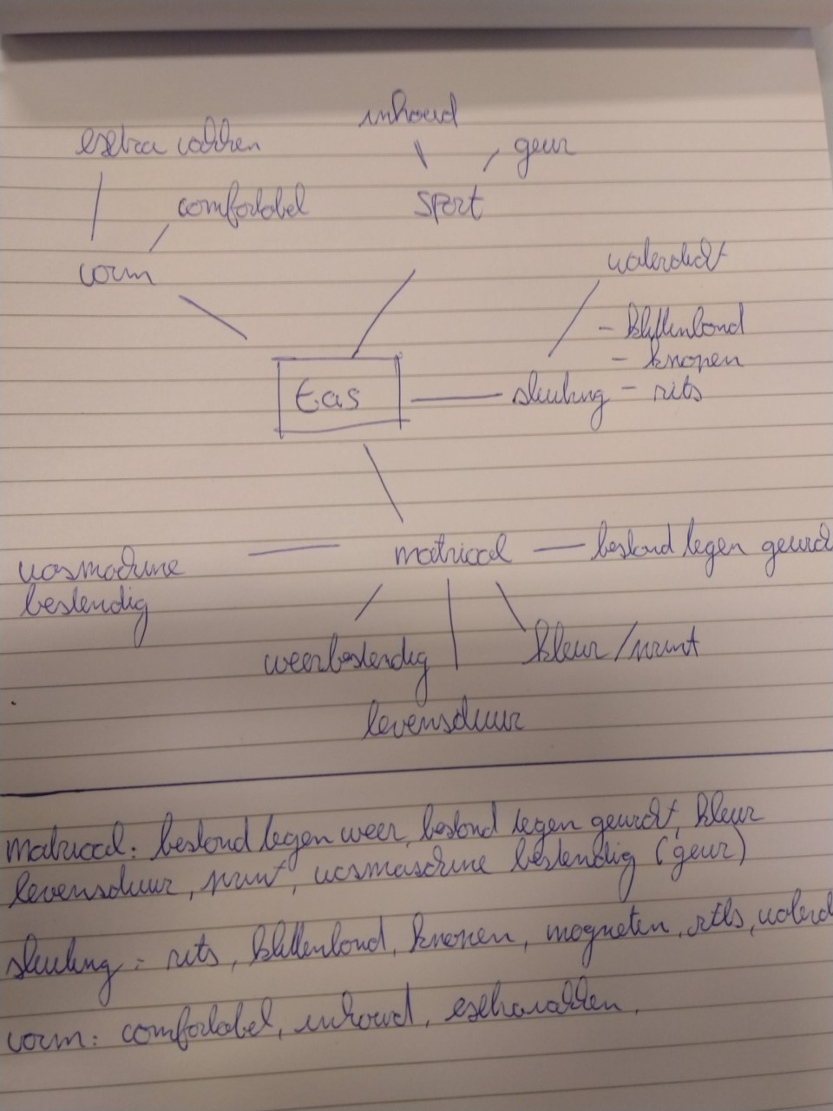

-Wat weet ik
De eisen aan het materiaal, de sluiting en vorm
-Wat wil ik weten
Welke materialen welke eigenschappen hebben
-Wat is minder belangrijk
Kleur
-Welke aannames doe ik
Dat er een materiaal is dat aan alle eisen voldoet
-Welke informatie mis ik
Eigenschappen van materialen en hoe die met elkaar vergeleken kunnen worden, hoe veel gewicht de tas kan houden

Probleemgebieden
Ik wil meer weten over de materialen die ik zou kunnen gebruiken
Ik wil meer weten over hoe je een tas waterdicht maakt
Ik wil meer weten over welke sluitingen het best werken voor een sluiting
Ik wil meer weten over hoe tassen het meest comfortabel zitten
Ik wil meer weten over het gewicht die een tas moet aankunnen

Onderzoeksvragen
Hoe sterk moet het materiaal zijn
Hoe krijg je de tas waterdicht
Hoe veel gewicht moet het materiaal een kunnen
Welke materialen kunnen makkelijk in de wasmachine
Hoe lang moet de tas meegaan
Hoe duur mag de tas worden
Hoe duur mag het materiaal worden

Onderzoek doen
Door middel van observatie en literatuur onderzoek

Hoe sterk moet het materiaal zijn?
- 1000D Laminaat, 840D Ballistic nylon
- PD620
Hoe krijg je de tas waterdicht
-waterdichte spray
-naden afsluiten
-De sluiting verstandig kiezen
Hoe veel gewicht mag een tas zijn
De meesten sport tassen zijn tussen de 800 gram en 1500 gram
Welke materialen kunnen makkelijk in de wasmachine
De meesten
Hoe lang moet de tas meegaan
Rond de 2 jaar
Hoe duur mag de tas worden
Tussen de 60 en 120
Hoe duur mag het materiaal worden
Het materiaal mag wel wat kosten want de meesten sport tassen zijn ook wat duurder

Bronnen: https://www.bever.nl/p/the-north-face-base-camp-duffel-m-OAAAC80007.html?colour=3244
https://nl.wikihow.com/Stof-waterdicht-maken

